PRESSE - Info

9. April 2014

Preisträger des „2. Internationalen Albert-Schweitzer-Preises“ stehen fest

Kuratorium kürt den Orgelvirtuosen Daniel Roth sowie Jo und Walter Munz, langjährige Mitarbeiter Albert Schweitzers

KÖNIGSFELD – Bereits im Januar tagte ein Kuratorium aus Vertretern von 14 nationalen und internationalen Albert-Schweitzer-Organisationen, um über den oder die Preisträger des diesjährigen, zweiten Internationalen Albert-Schweitzer-Preises zu beraten. Nun stehen die Preisträger fest: Der Komponist und führende Orgelvirtuose Prof. Daniel Roth sowie das Arzt-Ehepaar Jo und Dr. Walter Munz. Sie dürfen sich bei den offiziellen Festlichkeiten vom 17. bis 19. Mai 2014 im baden-württembergischen Schweitzer-Domizil Königsfeld über ein Preisgeld in Höhe von insgesamt 10.000 Euro freuen.

Wer sich in der Welt der Orgelmusik bewegt, kommt an dem Namen Daniel Roth nicht vorbei. Der 71-jährige Elsässer ist ein begnadeter Orgelvirtuose und Komponist zugleich. Bereits mit 11 Jahren beschloss er, Orgelspieler zu werden, nachdem er mit seiner Mutter den Kinofilm „Il est minuit, docteur Schweitzer“ gesehen hatte, ein Dokumentarfilm über das Leben Albert Schweitzers. Schweitzer, der wie Daniel Roth im Elsass geboren und aufgewachsen ist, war zeitlebens ein großer Orgelkomponist und Orgelbaukenner. Inspiriert von seinem Vorbild, übte der junge Daniel Roth fortan bis zu sechs Stunden täglich auf der Orgel. Die erste musikalische Ausbildung erhielt er am Konservatorium seiner Heimatstadt Mulhouse. Mit 18 Jahren trat er in das Conservatoire de Paris ein, wo er unter anderem die Harmonieklasse von Maurice Duruflé und die Orgelklasse von Rolande Falcinelli absolvierte, beides ebenfalls bedeutende Namen in der Welt der Orgelmusik.

1963, mit gerade einmal 20 Jahren, wurde Daniel Roth Assistent von Rolande Falcinelli an der Basilika Sacré Cœur in Montmartre, Paris. Zehn Jahre später trat er in ihre Fußstapfen als Titularorganist von Sacré Cœur. Er gewann mehrere Preise, unter anderem den renommierten Grand Prix de Chartres für Orgelspiel und Improvisation im Jahre 1971 und startete eine internationale Karriere als Konzertorganist und Improvisator. Von 1974 bis 2007 hatte er zudem Professuren in Washington D.C., Marseille, Straßburg, Saarbrücken und Frankfurt am Main inne. Als Komponist von verschiedenen Werken für Orgel, für Flöte und Orgel, für Chor und Orgel sowie für Orchester findet er bis heute weltweite Beachtung. 2006 wurde er in Schwäbisch Gmünd mit dem Preis der Europäischen Kirchenmusik ausgezeichnet.

Mit der Ernennung zum Titularorganisten der Pariser Kirche Saint-Sulpice wurde Daniel Roth 1985 eine besondere Ehre zuteil. Er steht damit in direkter Nachfolge von großen Organisten wie Charles-Marie Widor (1844-1937) oder Marcel Dupré (1886-1971).

Inspiration in Leben und Werk Albert Schweitzers fand auch das Preisträgerehepaar Jo und Dr. Walter Munz. Lange Jahre arbeiteten sie an der Seite Albert Schweitzers in dessen Urwaldspital in Lambarene. Als Nachfolger von Albert Schweitzer führte Dr. Walter Munz das Hospital nach dessen Tod 1965 in eine neue Ära. Für ihre gemeinsame medizinische und humanitäre Arbeit erhalten sie am 19. Mai ebenfalls den Internationalen Albert-Schweitzer-Preis.
Für Walter Munz war humanitäres Engagement seit seiner Kindheit eine Herzensaufgabe. Nachdem er als Gymnasiast ein Buch über Albert Schweitzers Engagement in Afrika gelesen hatte, keimte in ihm der Wunsch auf, in seinem Leben einmal etwas Ähnliches zu unternehmen wie Schweitzer. Wie sein Vater studierte er zunächst Medizin, in Lausanne, Zürich, Hamburg und Rom. Ein Zeitungsinserat sollte schließlich sein Leben verändern: „Darin suchte Albert Schweitzer einen Arzt für sein Spital in Lambarene. Mindestens zwei Jahre chirurgische Erfahrung sollte er haben, französisch sprechen und ledig sein – das war eine exakte Beschreibung von mir“, erinnert sich Walter Munz. Nur wenige Monate später befand er sich auf dem Weg nach Lambarene.

1961, er war gerade 28 Jahre alt, kam Walter Munz im Urwaldspital an. Das Verhältnis zu Albert Schweitzer, der zu diesem Zeitpunkt bereits 86 Jahre alt war, beschreibt er „von Anfang an als vertrauensvoll und herzlich“.1962 übertrug ihm Albert Schweitzer die ärztliche Leitung des Lepradorfes. Walter Munz blieb zweieinhalb Jahre und kehrte dann in die Schweiz zurück, um eine Assistenzstelle für Innere Medizin anzutreten. Dann kam ein Brief von Albert Schweitzer: „Er schrieb darin, dass er spürt, wie seine Zeit zu Ende geht und bat mich, zurückzukommen und die ärztliche Leitung seines Spitals zu übernehmen.“ Zunächst lehnte Walter Munz ab, aus vielfachem Bedenken dieser schweren Aufgabe nicht gewachsen zu sein. Doch Albert Schweitzer ließ nicht locker: „In einem weiteren Brief schrieb er, dass er sich freue, dass ich jetzt angenommen habe; er erwarte mich im September“, erzählt Walter Munz. „Da hatte ich keine Wahl.“ Im Frühling 1965 übernimmt er als Chefarzt die ärztliche Leitung des Spitals. Ein knappes halbes Jahr später stirbt Albert Schweitzer.

Gemeinsam mit Albert Schweitzers Tochter Rhena als administrativer Leiterin setzte Walter Munz im Spital neue Akzente: Sie planten einen Neubau des Spitals, investierten in die Ausbildung der afrikanischen Mitarbeiter und übertrugen nach und nach immer mehr Verantwortung auf die Einheimischen. Heute sind neun von zehn Ärzten im Spital Afrikaner, die Chefarztstelle ist seit 1998 durchweg in afrikanischer Hand. Der moderne Neubau wurde 1981 eingeweiht. Die „historische Zone“ mit den alten Hauptgebäuden und dem Haus Albert Schweitzers besteht weiterhin und wurde zum Museum umgebaut. Walter Munz war zudem Gründungsmitglied des 1974 gegründeten Internationalen Stiftungsrates und trat erst vor vier Jahren altersbedingt zurück.

Seine Frau Jo lernte Walter Munz bereits während seines ersten Aufenthalts in Lambarene kennen. Sie war 1959, mit 23 Jahren als holländische Krankenschwester nach Südafrika emigriert und absolvierte in Johannesburg eine Hebammenausbildung. Dort hörte sie das erste Mal von Schweitzers Urwaldspital. Sie bewarb sich und begann 1962 ihre Arbeit als Hebamme in Lambarene. Schnell wurde ihr die alleinige Verantwortung für die Geburten übertragen. Albert Schweitzer war für sie ein großes Vorbild und gleichzeitig ein verständnisvoller Gesprächspartner. Mit ihrem späteren Mann arbeitet Jo Munz in der ersten Zeit nur sporadisch zusammen, ein Paar wurden sie noch nicht. Nach zwei Jahren kehrte sie zurück in ihre Heimat Holland. Als jedoch vier Monate nach Albert Schweitzers Tod dessen Tochter Rhena anrief und sie bat, nach Lambarene zurückzukehren, zögerte sie keinen Augenblick. Zusammen mit Walter Munz baute sie die Geburtenhilfe nun noch weiter aus. Aus ihrer Freundschaft wurde Liebe und sie heirateten 1969 in der kleinen protestantischen Kirche von Lambarene. Im folgenden Jahr kehrten sie nach Europa zurück. 1980 bis 1981 kamen sie in einer sehr schwierigen Spitalzeit noch einmal nach Lambarene zurück, diesmal mit den drei Töchtern. Auch im April 2013, zum 100-jährigen Bestehen des Urwaldspitals, besuchten Jo und Walter Munz Lambarene.

Das Festprogramm zur Verleihung des 2. Internationalen Albert-Schweitzer-Preises in Königsfeld beginnt am Sonntag, den 18. Mai 2014 um 10 Uhr mit einem ökumenischen Festgottesdienst. Um 19 Uhr halten Dr. Einhard Weber und Klaus Stoevesand im Haus des Gastes zwei Vorträge zu Albert Schweitzers Verhältnis zu Goethe und zu Albert Camus.
Der Tag der Preisverleihung (Montag, 19. Mai 2014) beginnt mit einer Führung durch das Albert-Schweitzer-Haus um 10 Uhr. Ein Höhepunkt des Festtages und Genuss für alle Orgelfreunde bildet das Orgelkonzert von Preisträger Prof. Daniel Roth um 17 Uhr im Kirchensaal der Herrnhuter Brüdergemeine in Königsfeld. Der offizielle Festakt mit Verleihung des Internationalen Albert-Schweitzer-Preises beginnt um 19.30 Uhr, ebenfalls im Kirchensaal der Herrnhuter Brüdergemeine.
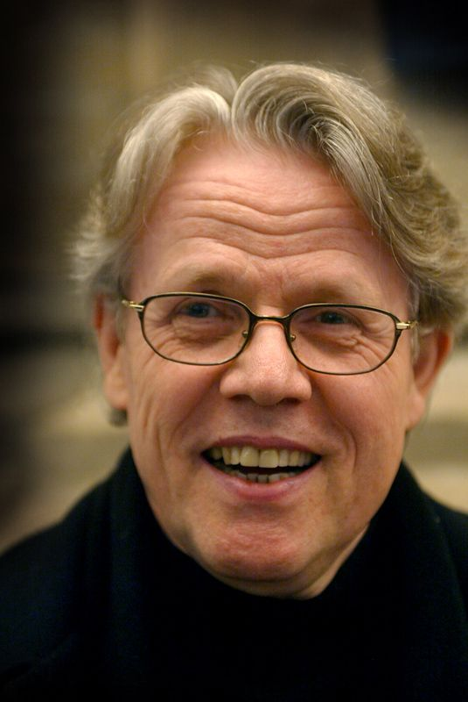
BU 1: Preisträger Prof. Daniel Roth, Komponist, Organist und Musikpädagoge.

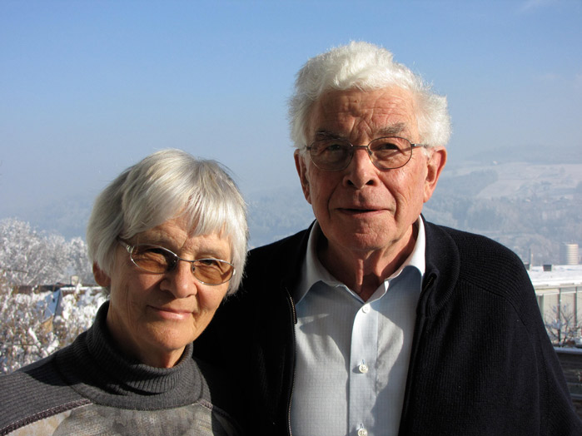
BU 2: Das Preisträgerehepaar Jo und Walter Munz arbeitete viele Jahre mit Albert Schweitzer im Urwaldspital Lambarene zusammen.

Text und Bildmaterial stehen unter www.der-pressedienst.de zum kostenlosen Download bereit.

ecomBETZ PR GmbH
Goethestraße 115, 73525 Schwäbisch Gmünd
Tel: 07171 925 29 91, fax: 07171 92529 99
Mail: k.betz@ecombetz.de

Königsfeld – Kurgeschäftsführung
Andrea Hermann
Tel: 07725/8009-49, fax: 07725/8009-44
Mail: Andrea.Hermann@koenigsfeld.de

